МИНИСТЕРСТВО ОБРАЗОВАНИЯ И НАУКИ
РЕСПУБЛИКИ АДЫГЕЯ

ПРИКАЗ
29.04.2014 г. № 380
г. Майкоп

О порядке рассмотрения апелляций конфликтной комиссией Министерства образования и науки Республики Адыгея

С целью организации работы конфликтной комиссии Министерства образования и науки Республики Адыгея, в соответствии с методическими материалами по работе конфликтной комиссии при проведении государственной итоговой аттестации по образовательным программам среднего общего образования (письмо Рособрнадзора от 08.04.2014 г. № 02-206)

приказываю:
- Утвердить порядок рассмотрения апелляций конфликтной комиссией Министерства образования и науки Республики Адыгея.
- Председателю конфликтной комиссии, председателям предметных комиссий, руководителю регионального центра обработки информации руководствоваться настоящим порядком при рассмотрении апелляций участников государственной итоговой аттестации по образовательным программам среднего общего образования.
- Контроль исполнения приказа оставляю за собой.

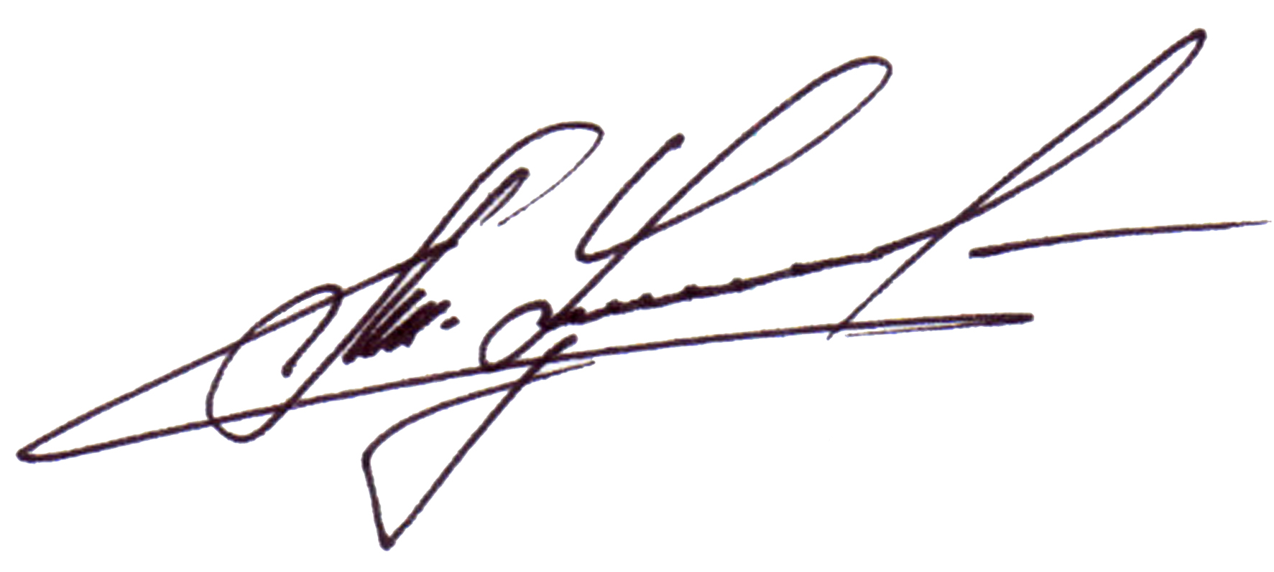

Министр А.Ш. Хуажева

Приложение
к приказу № 380 от 29.04.2014 г.

Порядок
рассмотрения апелляций конфликтной комиссией
Министерства образования и науки Республики Адыгея

- Настоящий Порядок устанавливает последовательность процедур при рассмотрении апелляций обучающихся, выпускников прошлых лет о нарушении установленного порядка проведения государственной итоговой аттестации по учебному предмету и о несогласии с выставленными баллами, направленных в конфликтную комиссию в письменной форме.
- Рассмотрение апелляций о нарушении установленного порядка проведения государственной итоговой аттестации по учебному предмету (далее – апелляции о нарушении порядка).
  - Конфликтная комиссия рассматривает апелляции о нарушении порядка в течение двух рабочих дней с момента ее поступления.
  - На заседании конфликтной комиссии председатель конфликтной комиссии знакомит членов конфликтной комиссии с апелляцией, заключением о результатах проверки и выносит на голосование решения:
- об отклонении апелляции;
- об удовлетворении апелляции.
2.3. Решение конфликтной комиссии выносится на основании голосования большинства присутствующих на заседании членов конфликтной комиссии.
Заседание конфликтной комиссии проводится при условии присутствия на ее заседании 50% + 1 от количества ее членов.
- Рассмотрение апелляций о несогласии с выставленными баллами.
  - Апелляции о несогласии с выставленными баллами подается в конфликтную комиссию и регистрируется ответственным секретарем в журнале регистрации поданных апелляций о несогласии с выставленными баллами.
Регистрация апелляций подтверждается подписью подающего апелляцию в журнале.
  - Информация о поданных апелляциях в день, предшествующий заседанию конфликтной комиссии, представляется руководителю Регионального центра обработки информации (далее – РЦОИ).
  - В день, предшествующий заседанию конфликтной комиссии:
    - Руководитель РЦОИ распечатывает апелляционные комплекты и передает их члену конфликтной комиссии, ответственному за организацию привлечения экспертов по соответствующему учебному предмету для рассмотрения апелляций, назначенному председателем конфликтной комиссии.
    - Член конфликтной комиссии, ответственный за организацию привлечения экспертов по соответствующему учебному предмету для рассмотрения апелляций:
- осуществляет шифровку апелляционных комплектов;
- части апелляционных комплектов, позволяющие идентифицировать экзаменационные работы, опечатывает и передает бланки единого государственного экзамена и критерии оценивания части "С" экспертам для установления правильности оценивания экзаменационных работ.
3.4. Эксперты, привлекаемые для рассмотрения апелляций, не позднее чем за два часа до начала заседания конфликтной комиссии передают члену конфликтной комиссии, ответственному за организацию привлечения экспертов по соответствующему учебному предмету для рассмотрения апелляций, заключения по каждой экзаменационной работе с выводами об установлении правильности ее оценивания, подписанное не менее, чем двумя экспертами по форме, установленной приказом Министерства образования и науки Республики Адыгея от 18.04.2014 г. № 328/1.
3.5. Член конфликтной комиссии, ответственный за организацию привлечения экспертов по соответствующему учебному предмету для рассмотрения апелляций:
- дешифрует экзаменационные работы и объединяет их с частями, позволяющими идентифицировать экзаменационные работы;
- организует копирование заключений экспертов и обеспечивает ими всех присутствующих на заседании членов конфликтной комиссии и привлеченных для рассмотрения апелляций экспертов.
3.6. Каждая апелляция рассматривается индивидуально на заседании конфликтной комиссии при участии эксперта, привлеченного для рассмотрения апелляции.
3.7. После письменного подтверждения обучающимся, выпускником прошлых лет изображения выполненной им экзаменационной работы, он уточняет задание, по которому он не согласен с выставленными баллами.
3.8. Эксперт объявляет заключение об установлении правильности оценивания экзаменационной работы и дает разъяснение апеллянту.
3.9. Председатель конфликтной комиссии выносит на голосование решение:
- об отклонении апелляции и сохранении выставленных баллов;
- об удовлетворении апелляции и изменении баллов.
3.10. Решение конфликтной комиссии выносится на основании голосования большинства присутствующих на заседании членов конфликтной комиссии.
Заседание конфликтной комиссии проводится при условии присутствия на ее заседании 50% + 1 от количества ее членов.
3.11. Ответственный секретарь конфликтной комиссии организует:
- заседания конфликтной комиссии;
- письменное подтверждение обучающимся, выпускником прошлых лет изображения выполненной им экзаменационной работы;
- оформление протоколов заседаний конфликтной комиссии;
- направление уведомлений обучающимся, выпускникам прошлых лет, о результатах рассмотрения апелляций.

